Di seguito i Mock-ups di interfaccia di gestione, ordinati per ID caso d'uso.

Il seguente Mock-up dettaglia l'ìnterfaccia dello stato dei pagamenti:
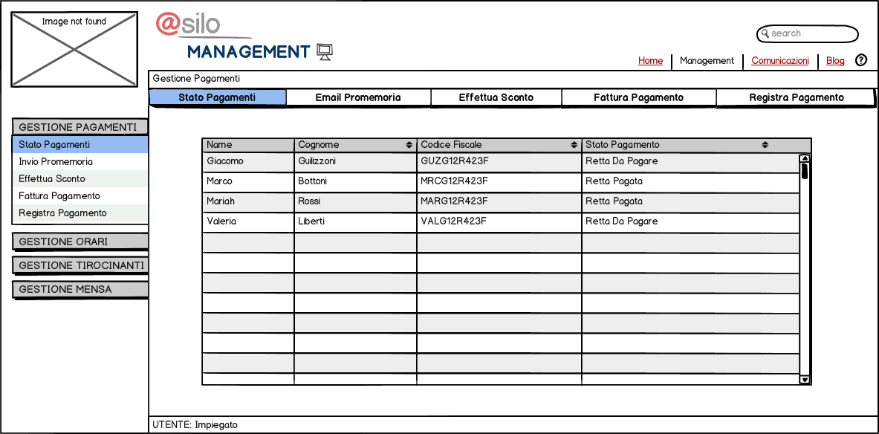
Il successivo invece chiarisce l'interfaccia di invio di un promemoria:
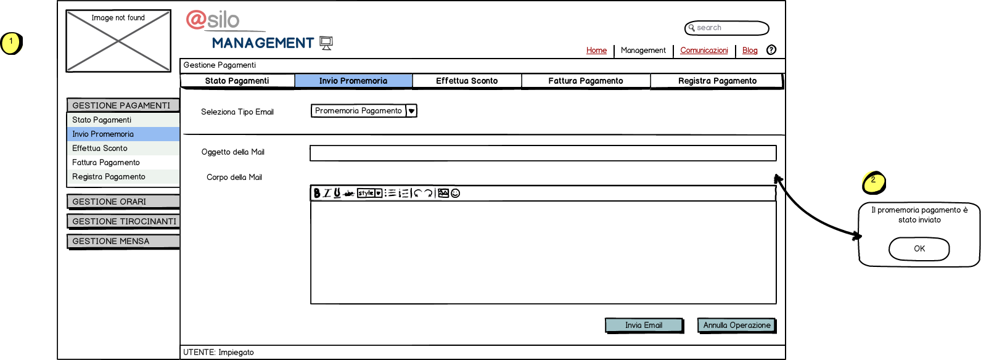
Il seguente invece mostra l'interfaccia di Fattura del pagamento:
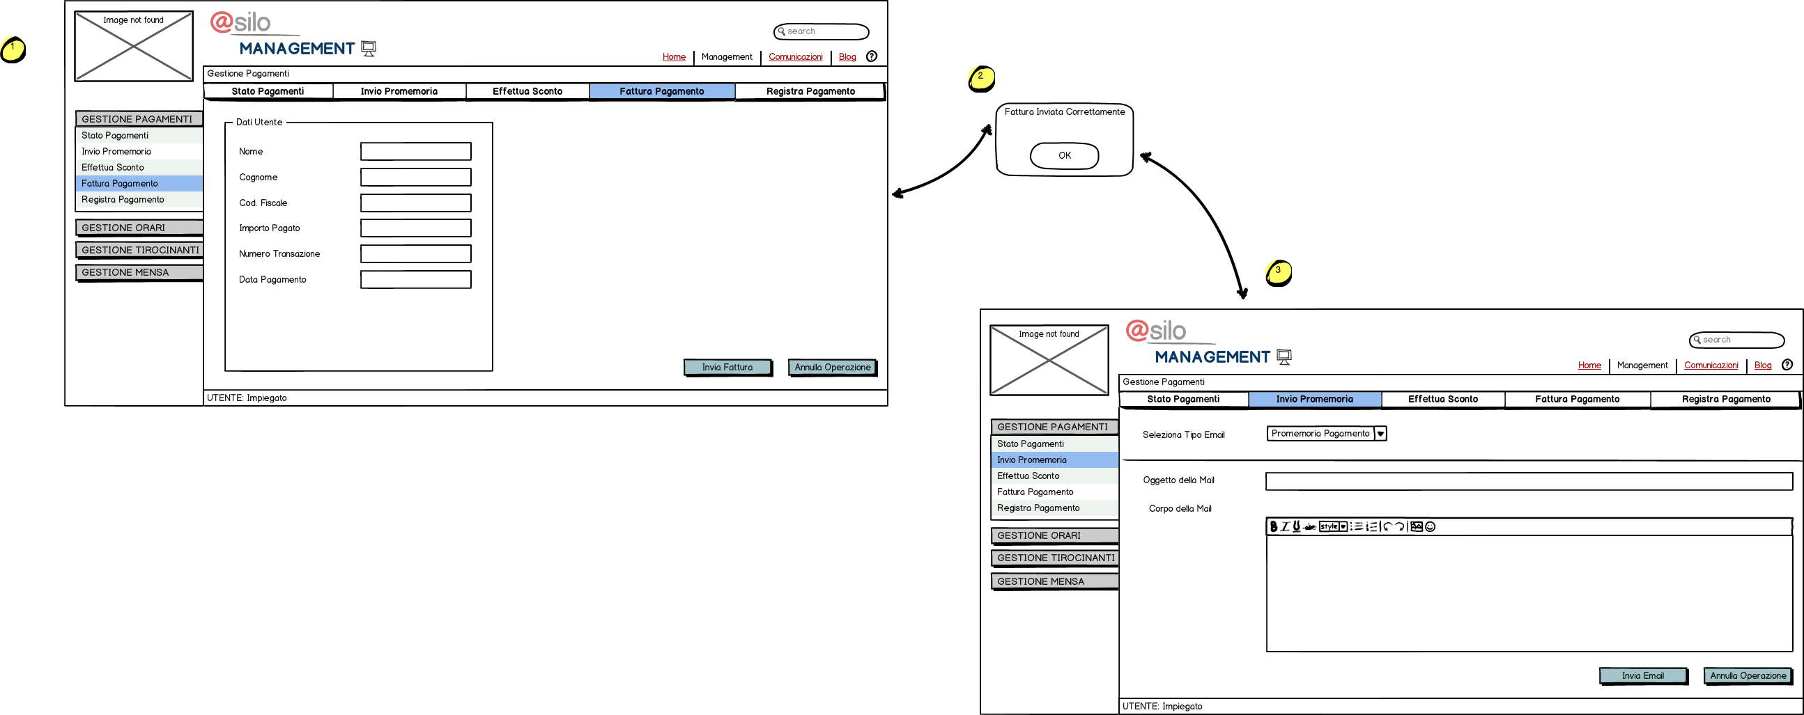
Di seguito invece i tre Mock-ups che presentano l'inserimento, la modifica e la cancellazione di un tirocnante:

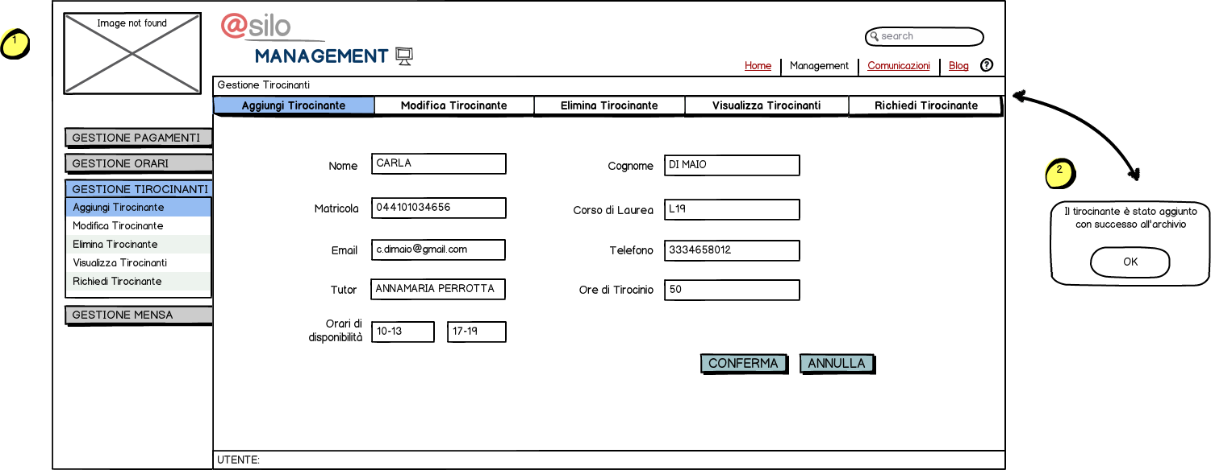
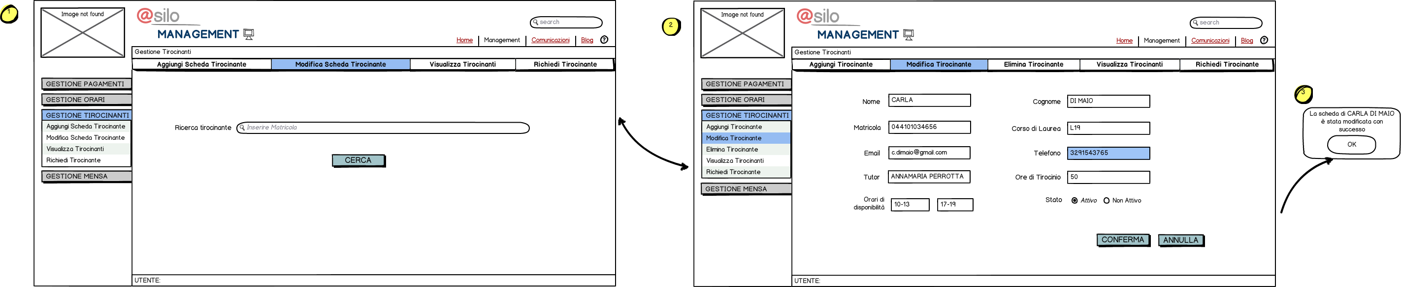
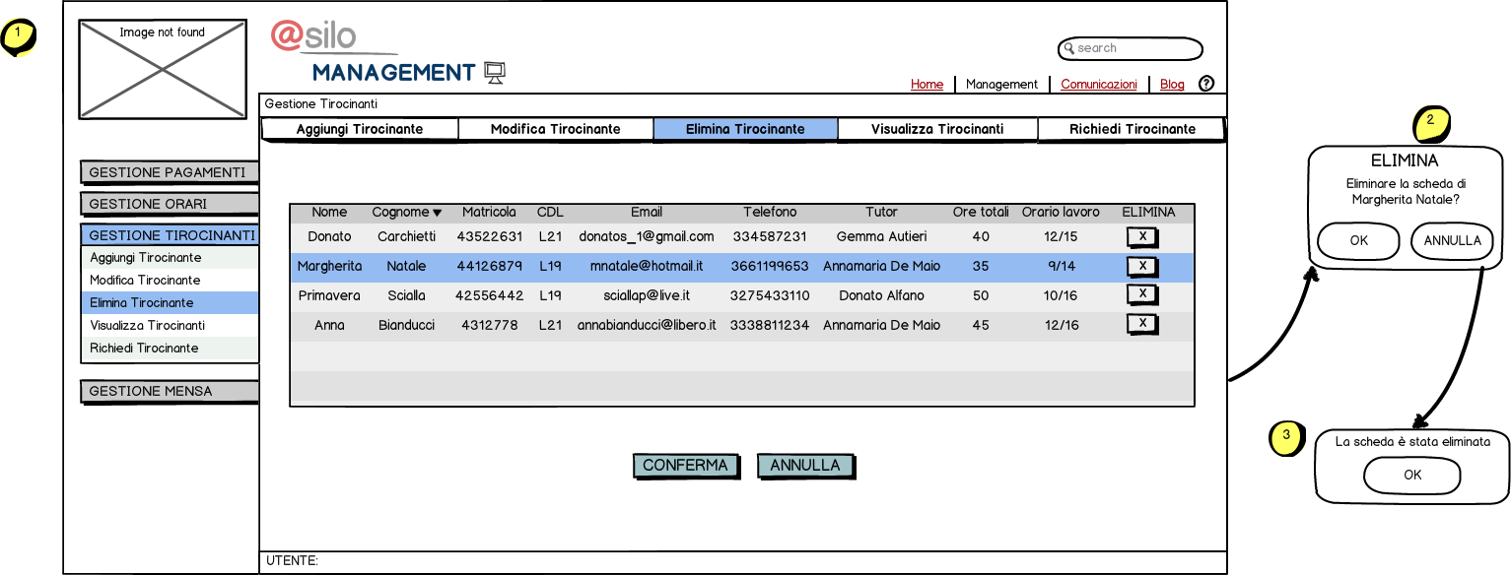

Questo invece è il mockup per visualizzare un singolo tirocinante e, nel caso, inviare un feedback al responsabile Scientifico:

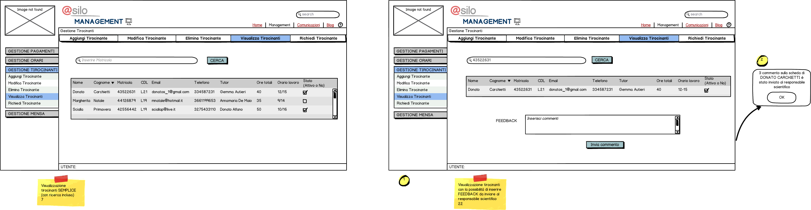
Il mockup di richiesta di un tirocinante al responsabile, invece, è così formato:

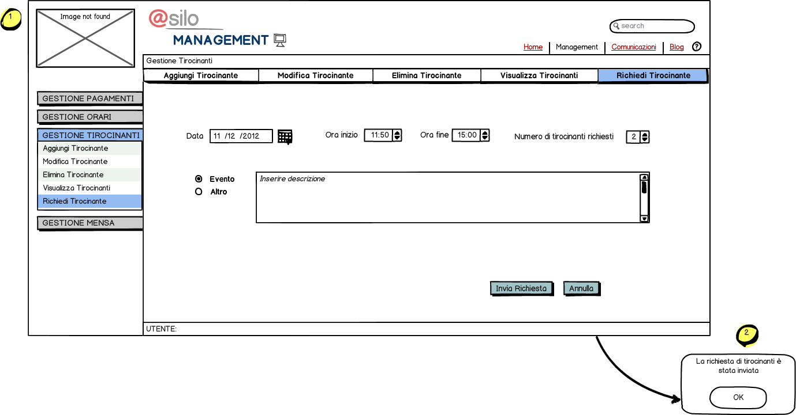

Di seguito invece mostriamo l'interfaccia di gestione delle modifiche dei pasti. L'interfaccia di richiesta di modifica del menu è la seguente:

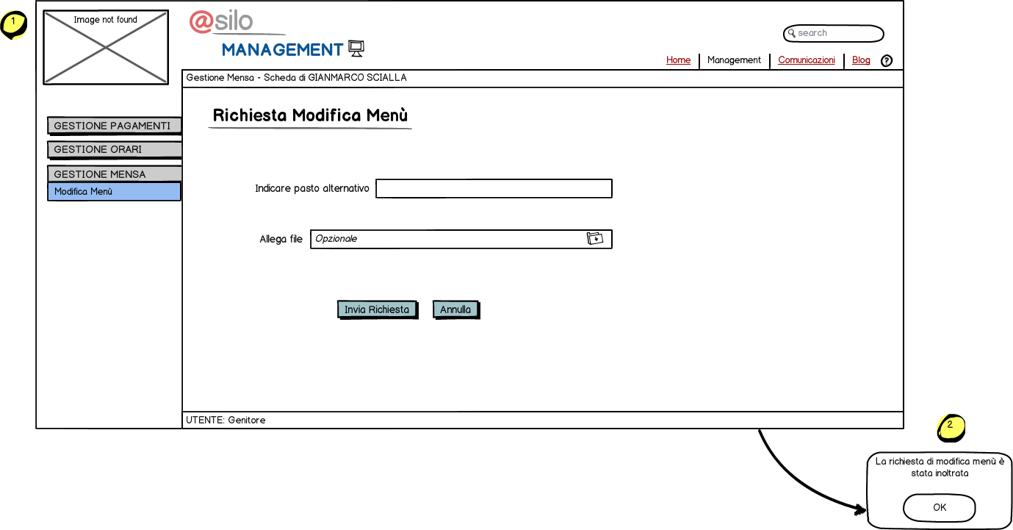
Mentre questa è l'interfaccia che visualizza i menù:
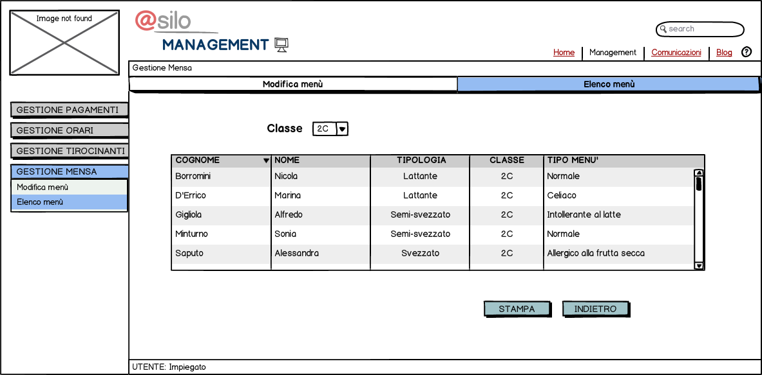

Mentre questa schermata invece consente di inserire un menù:
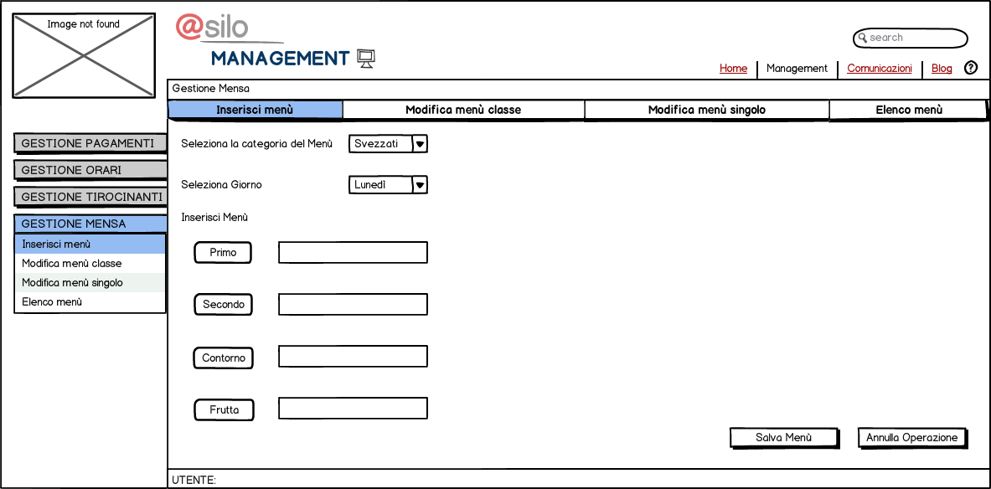
Questa interfaccia invece approva o rifiuta la modifica di un menù:
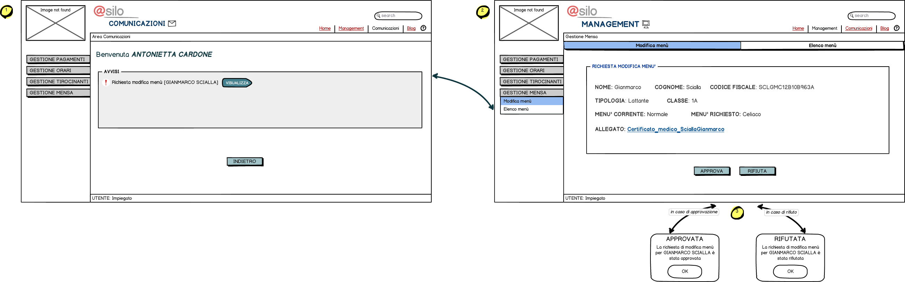
La seguente interfaccia invece consente di modificare il menù di una classe:
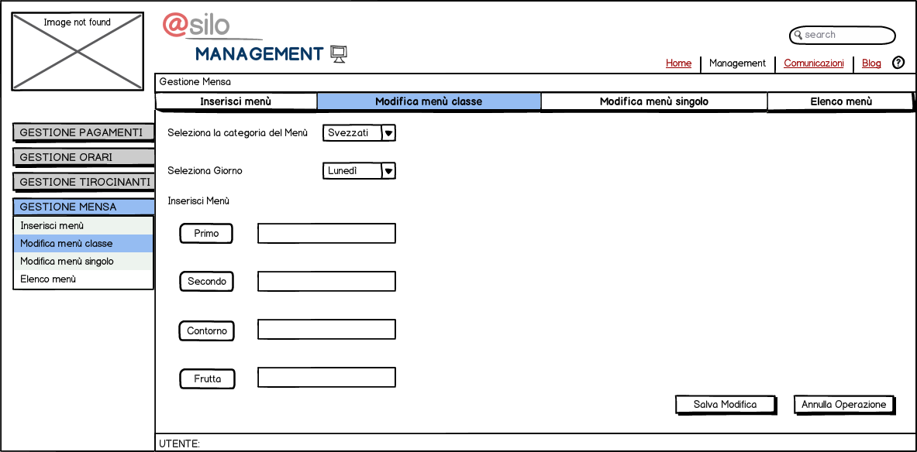
I successivi mockup invece mostrano tre step per modificare il menu di un bambino:

Step 1.
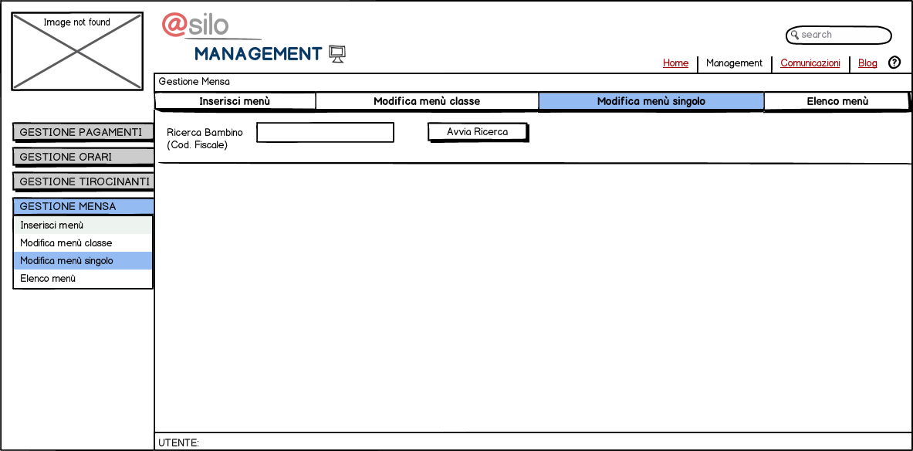
Step 2.
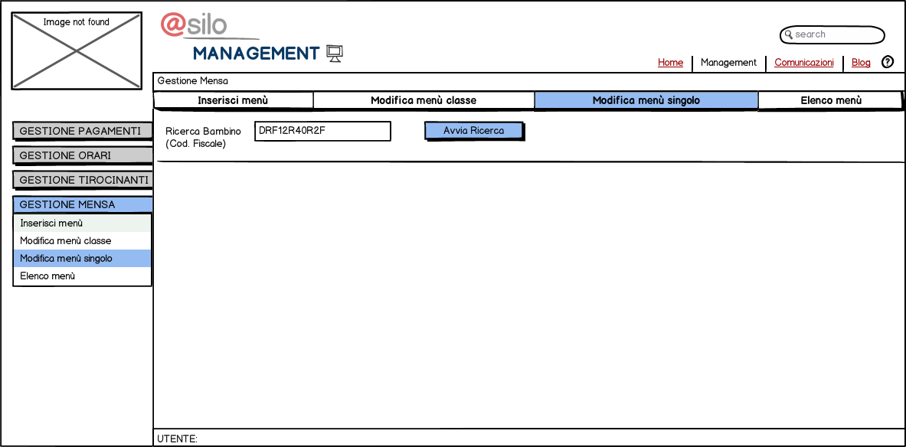

Step 3.
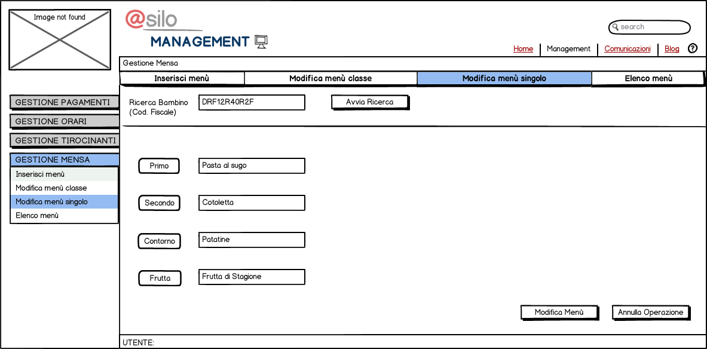
Cliccando Modifica Menù infatti verrà salvata la modifica.
È presentata ora la gestione degli orari. Di seguito il mockup di visualizzazione di un orario:

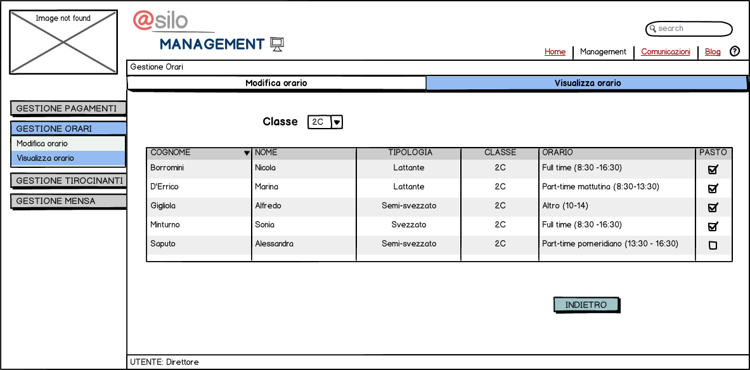
Mentre la seguente è l'interfaccia di visualizzazione di una richiesta di variazone dell'orario:

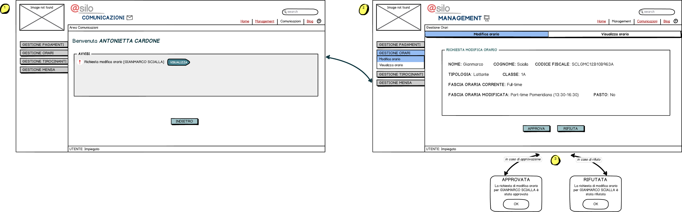
La richiesta di modifica di un singolo genitore invece si presenta così:

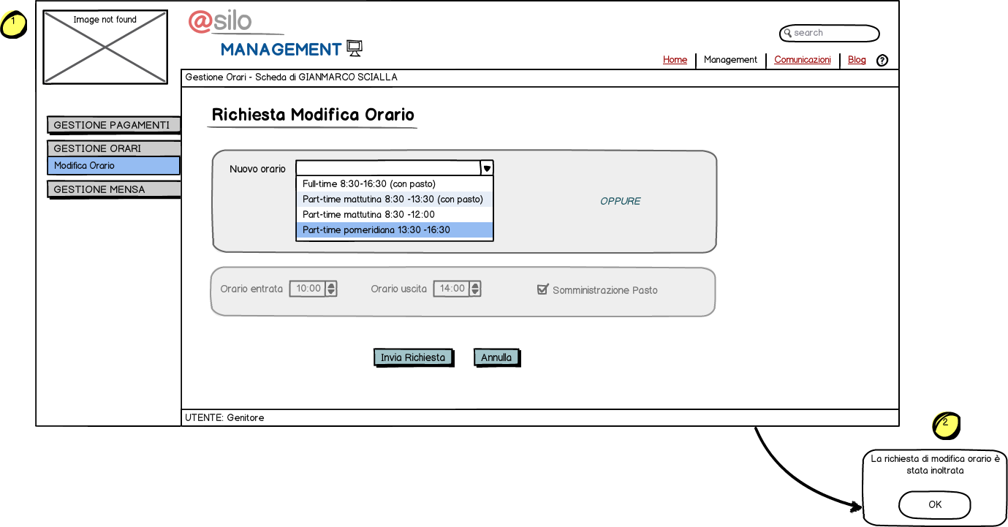
L'inserimento di un orario invece avviene secondo la seguente interfaccia:
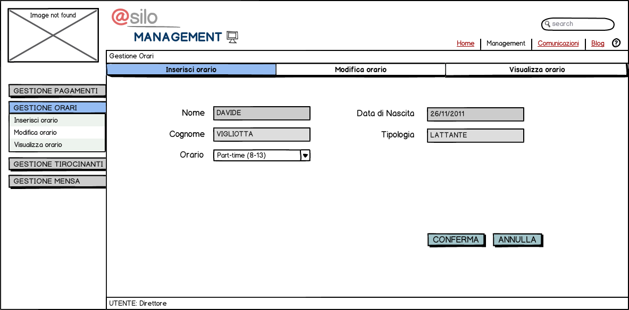

Di seguito invece è presentata l'interfaccia di gestione dei pagamenti.
Ecco infatti il mockup che rappresenta la registrazione di un pagamento:

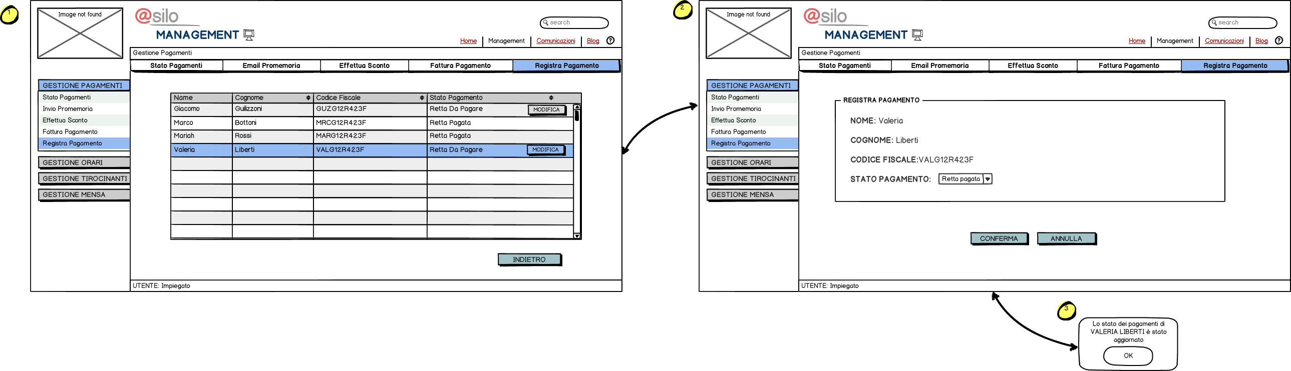
La seguente, invece, è l'interfaccia concepita per la visualizzazione dello storico dei pagamenti:
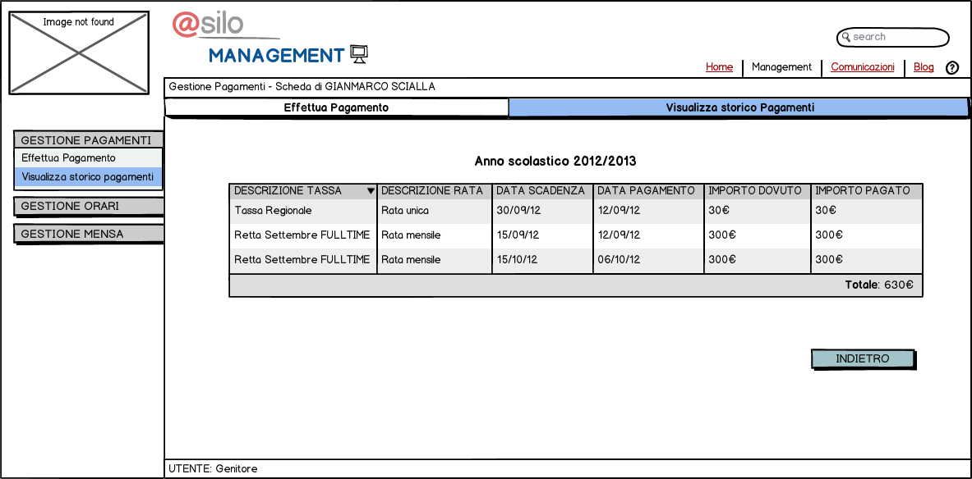
La presente schermata invece mostra la possibilità di effetuare lo sconto sui pagamenti:
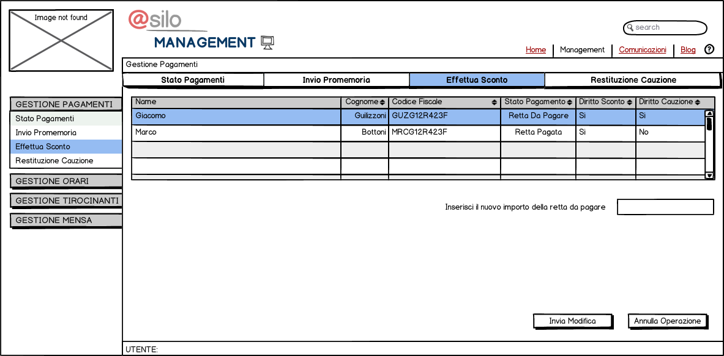

La restituzione della cauzione invece è modellata dalla seguente interfaccia:

